**Trabajo Práctico 3 - Sistemas Operativos**

Integrantes:

* Borgogno, Francisco
* Cañas, Felipe
* Lucero Ruiz, Maximo
* Quesada, Santiago

Profesor: Funes, Gustavo

1. Distribución elegida: Ubuntu.

3. Instalación completa de Ubuntu en la computadora

* El primer paso para instalar Ubuntu de forma nativa es descargar el archivo ISO oficial del sistema operativo Ubuntu. [Descargar versión LTS](https://ubuntu.com/download/desktop)

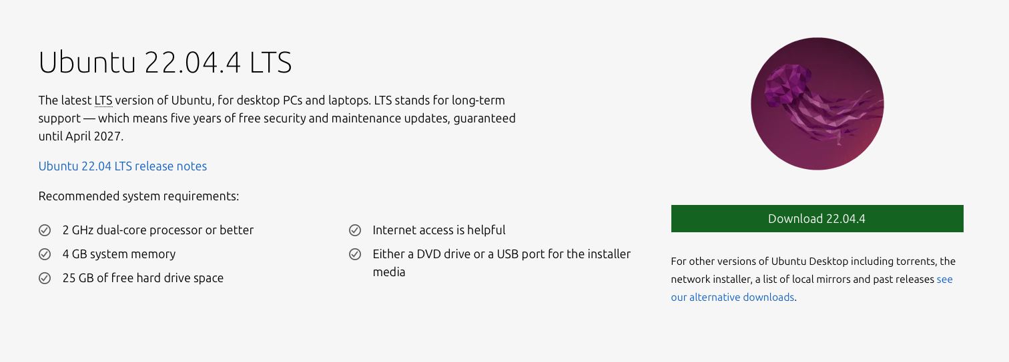

* Crear un USB booteable: usando Rufus formatear el usb con la ISO que fue descargada.

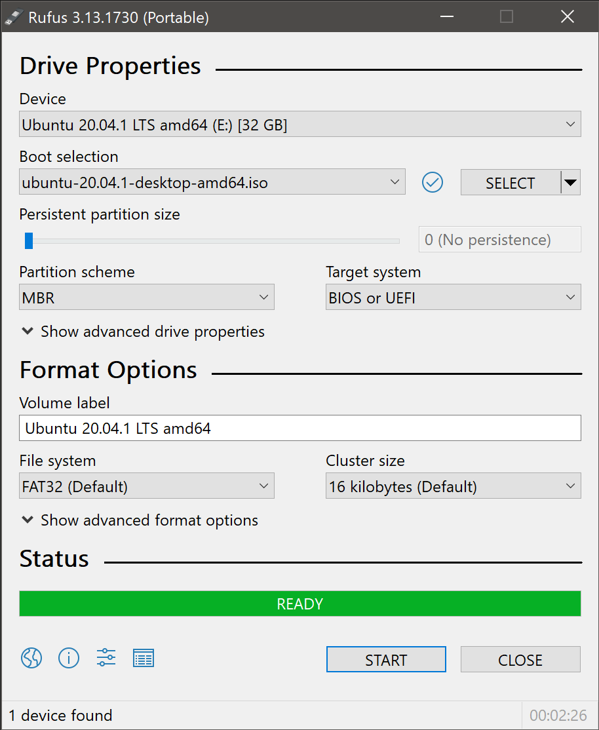

* Instalar el nuevo SO desde el USB: para este paso es necesario reiniciar la computadora y acceder a la BIOS, una vez en la BIOS configurar el orden de arranque para utilizar el USB en primer lugar.
* Una vez logrado bootear con Ubuntu, resta la seguir los pasos del instalador:

- Elegir el idioma

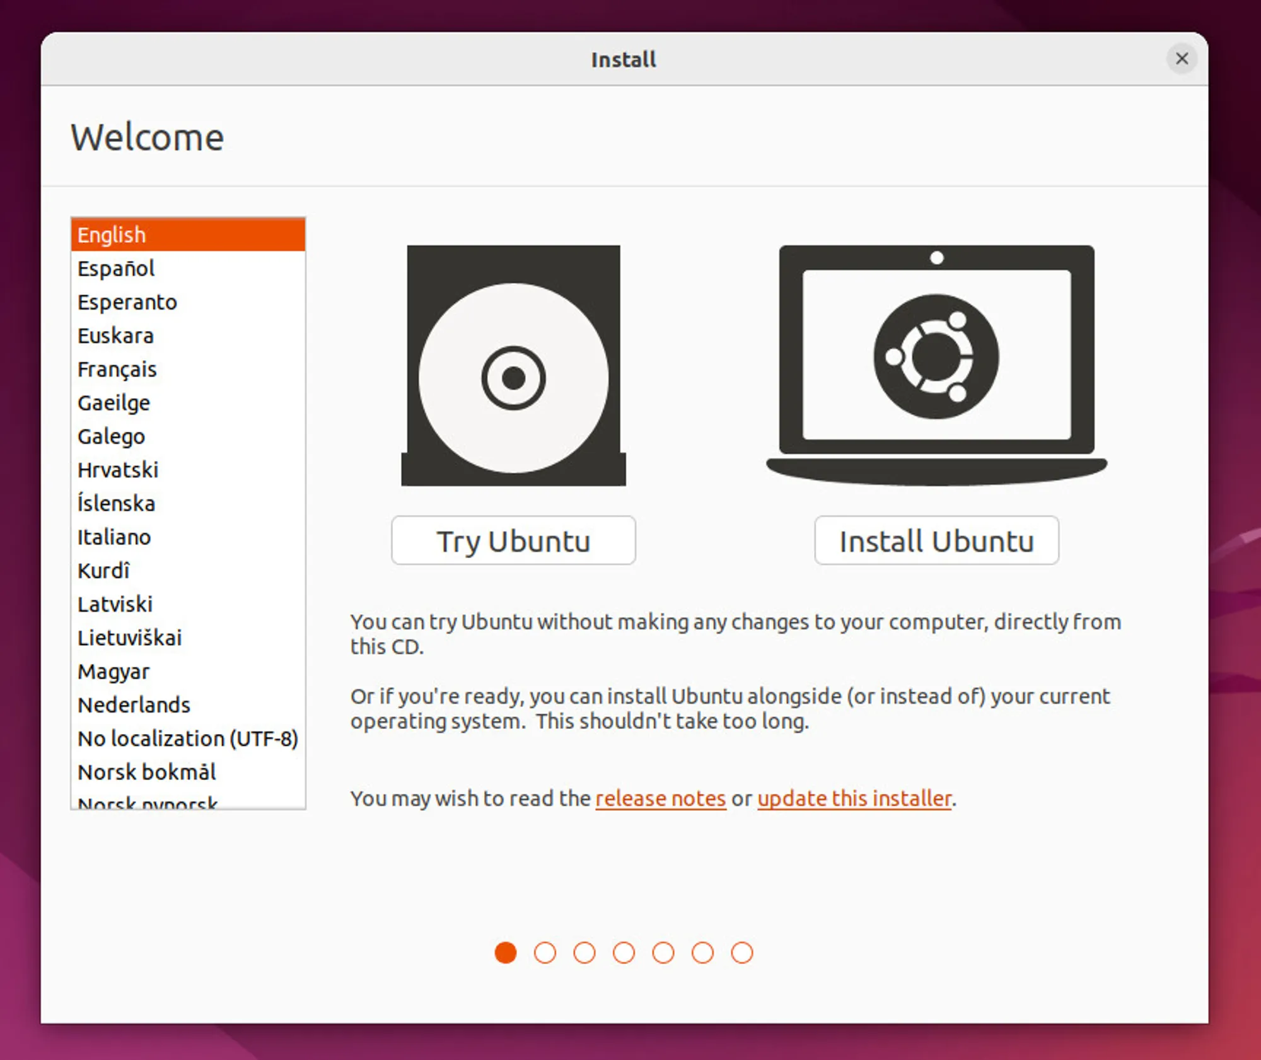

- Elegir la configuración del teclado

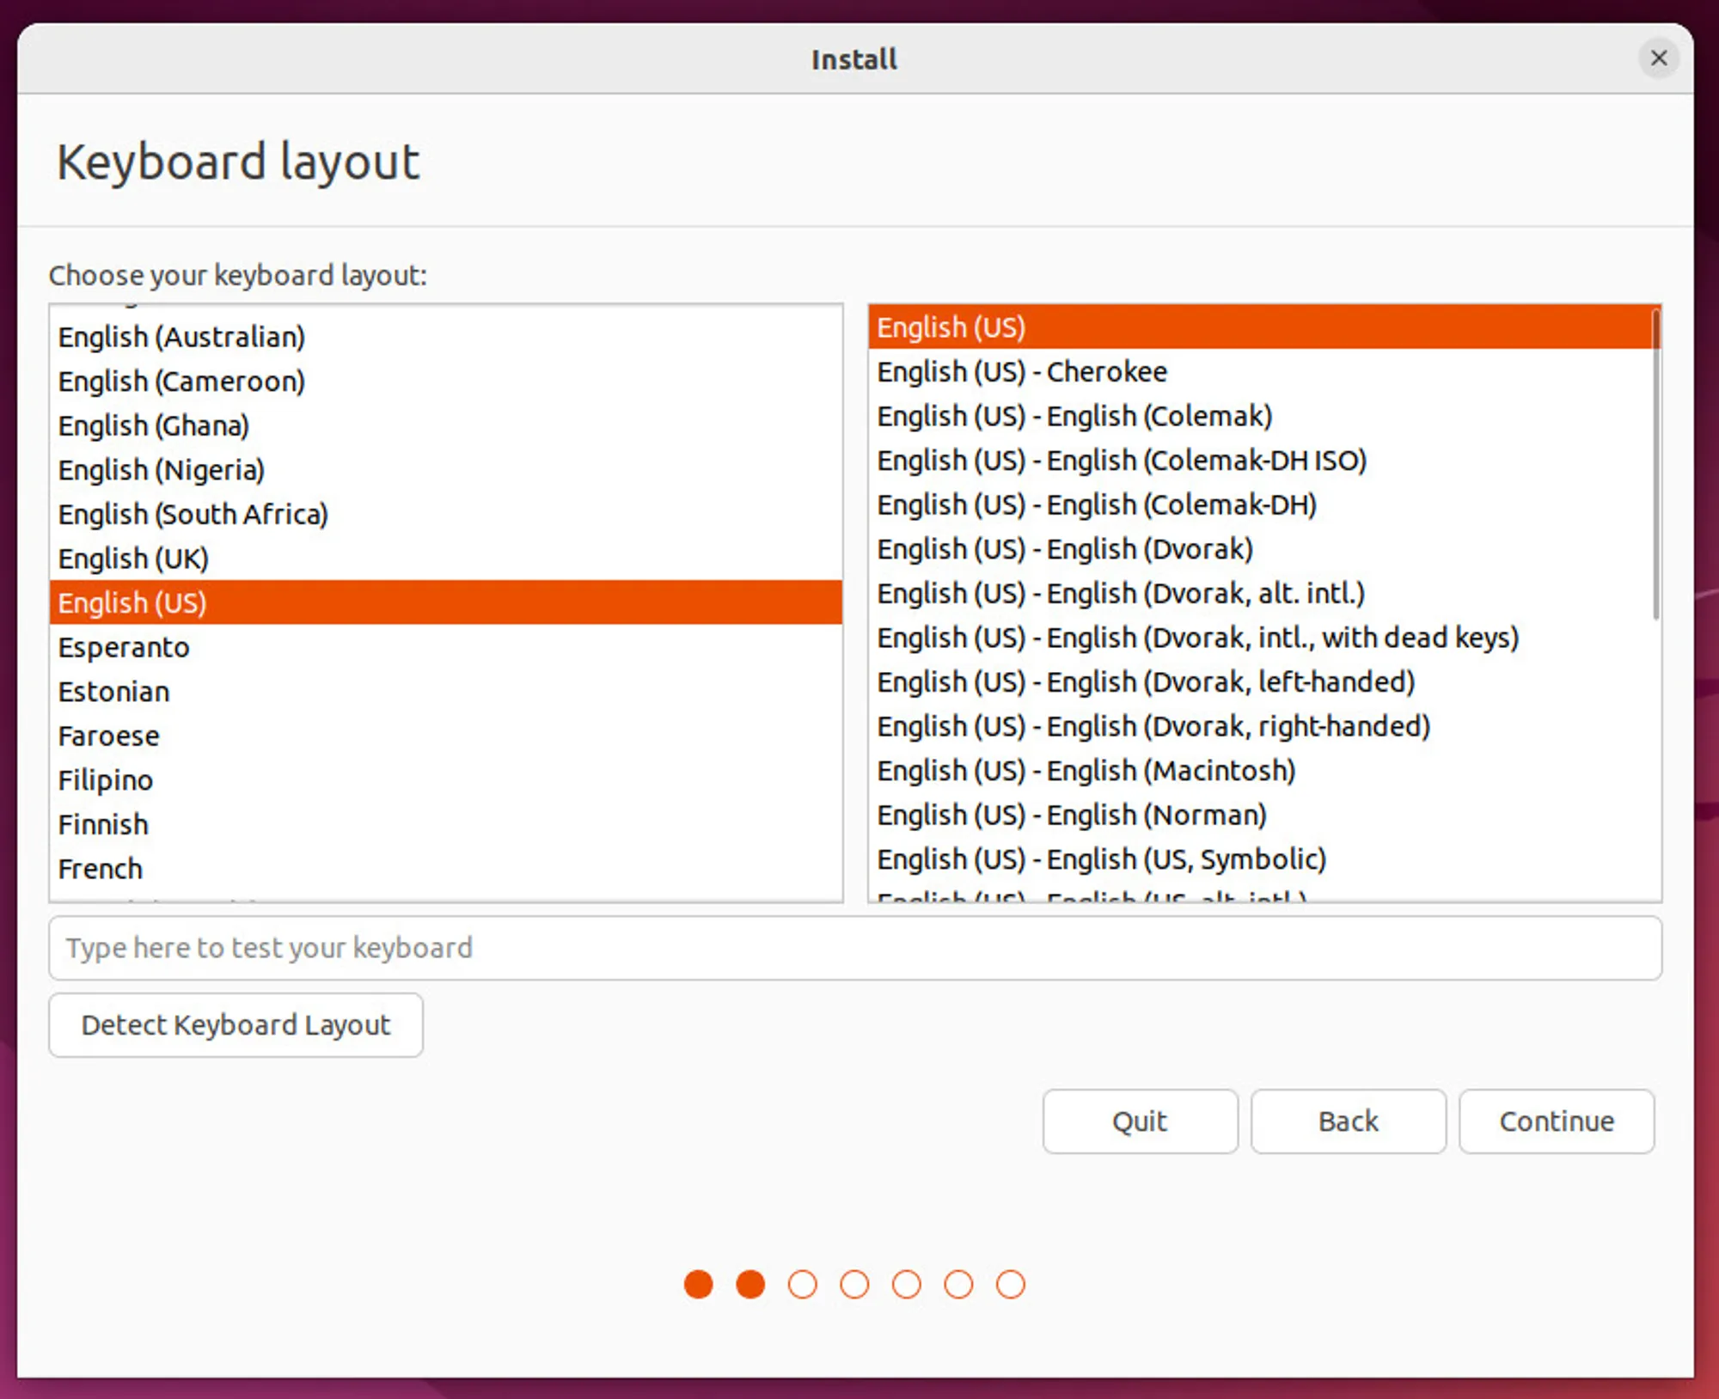

- Elegir el software que se descargara con la instalación y otras configuraciones

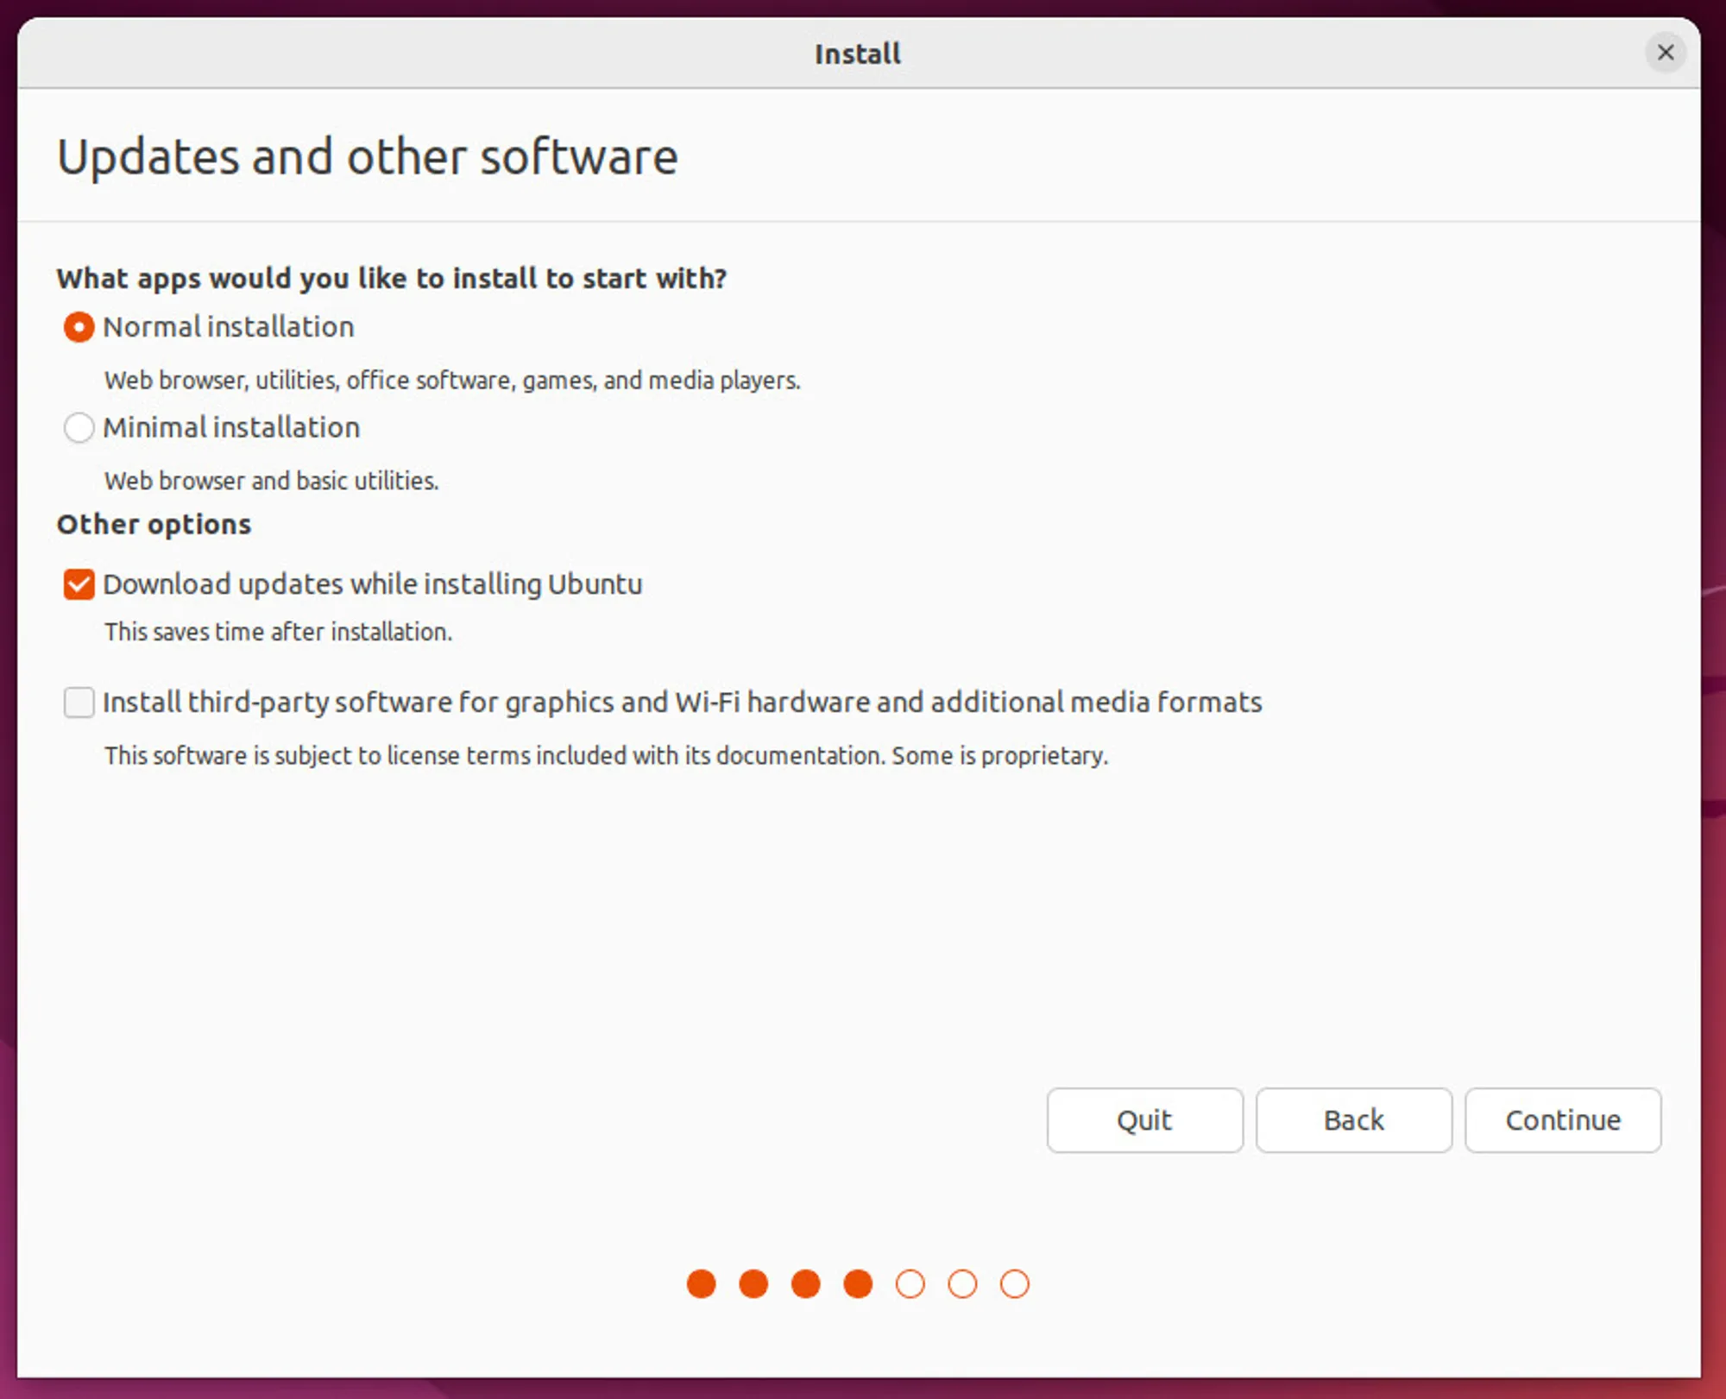

- Instalar y esperar

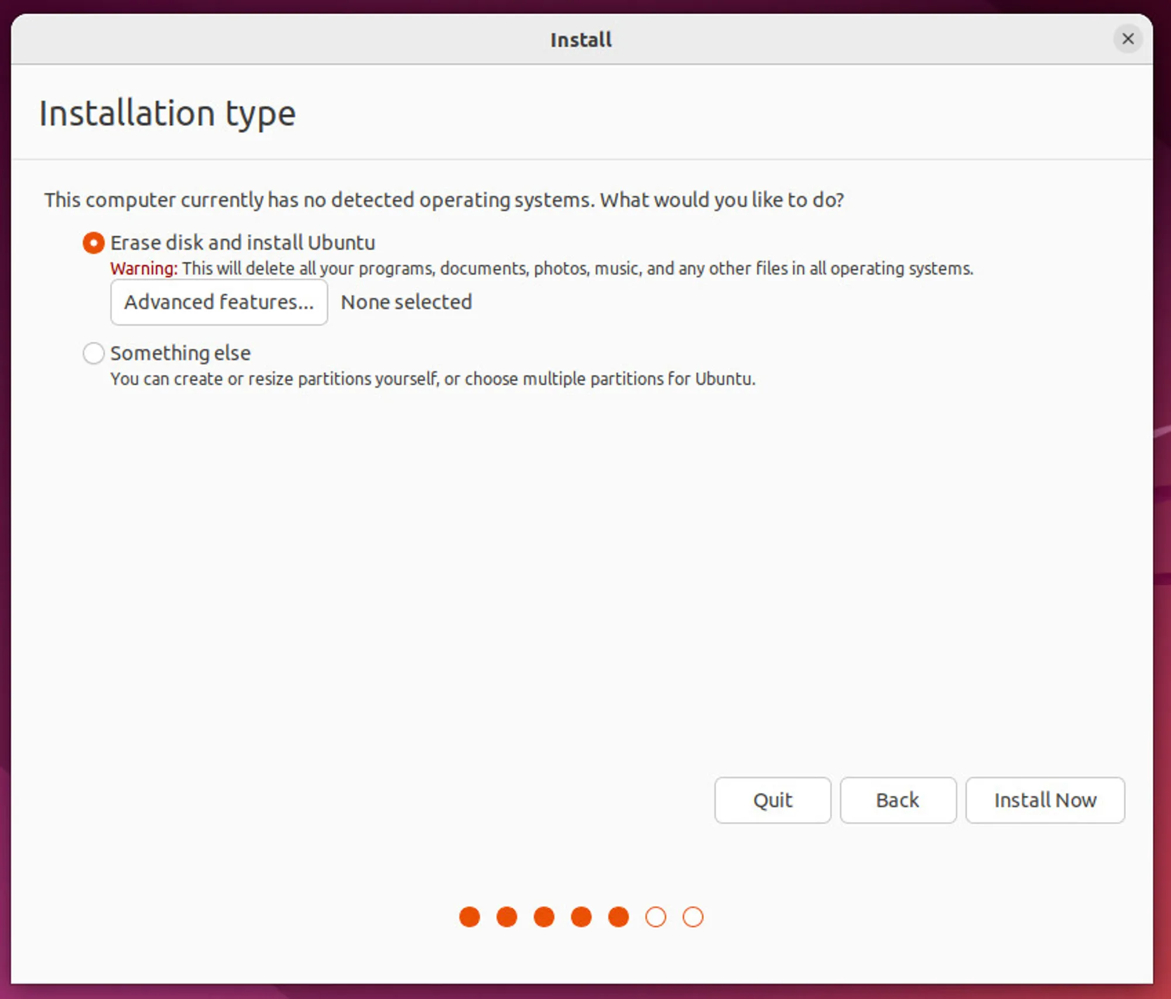

* Una vez instalado resta configurar el usuario

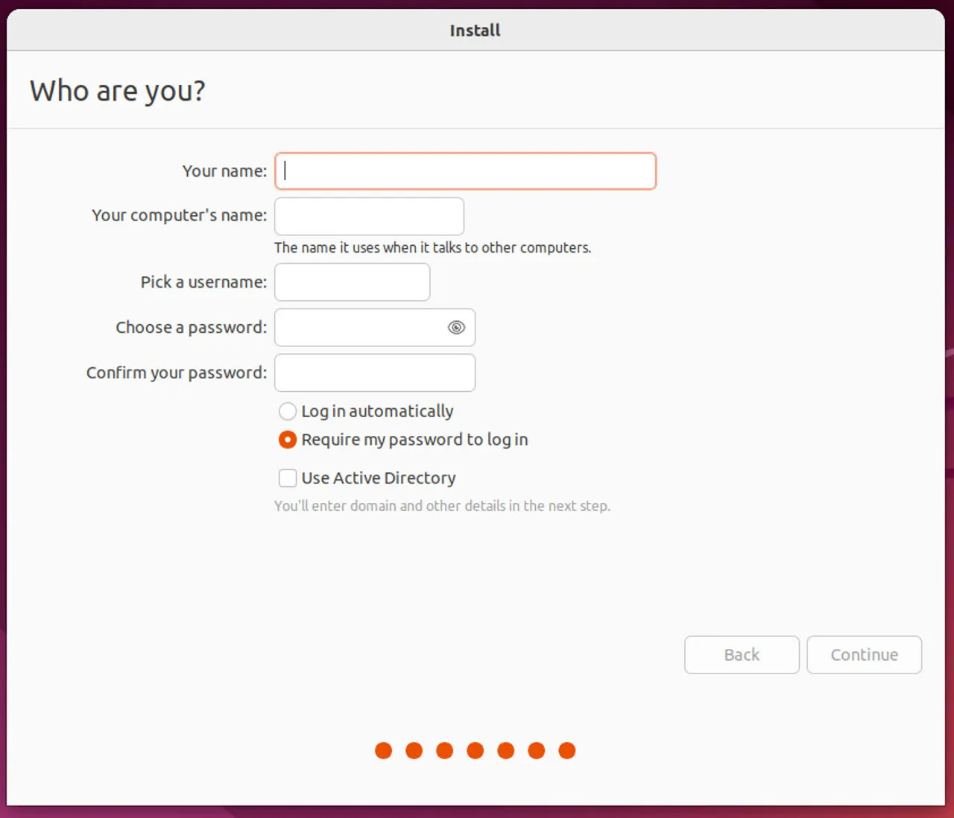

* El último paso es reiniciar la computadora y quitar el USB, el nuevo sistema operativo está listo para ser usado.

4.1

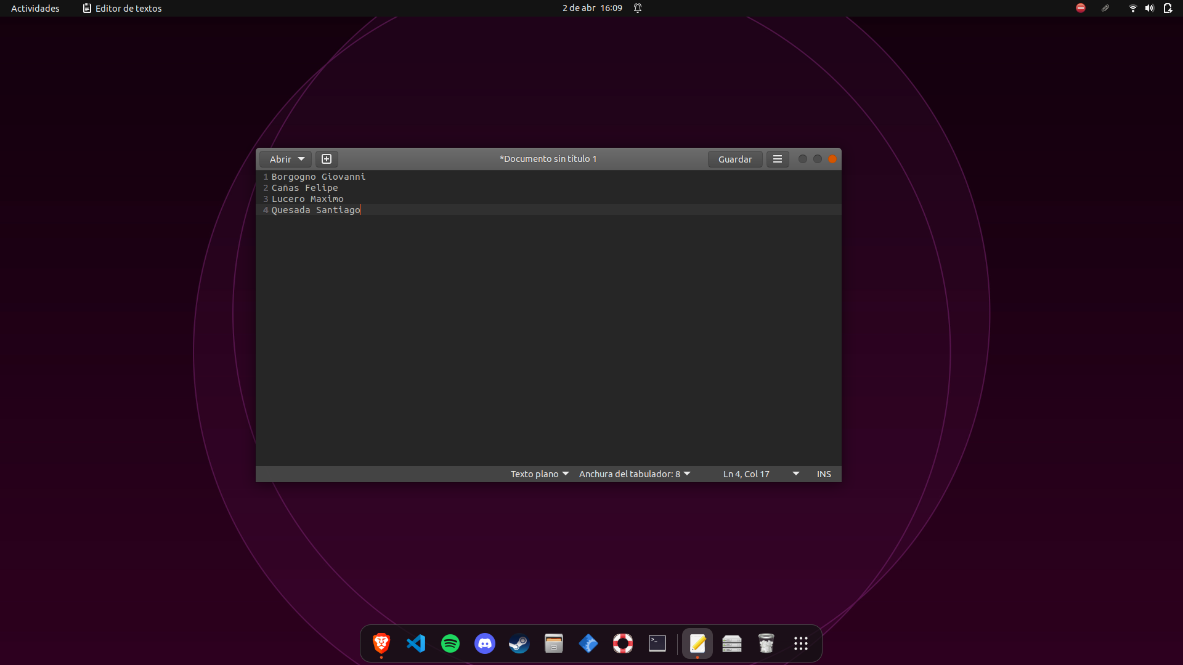

4.2

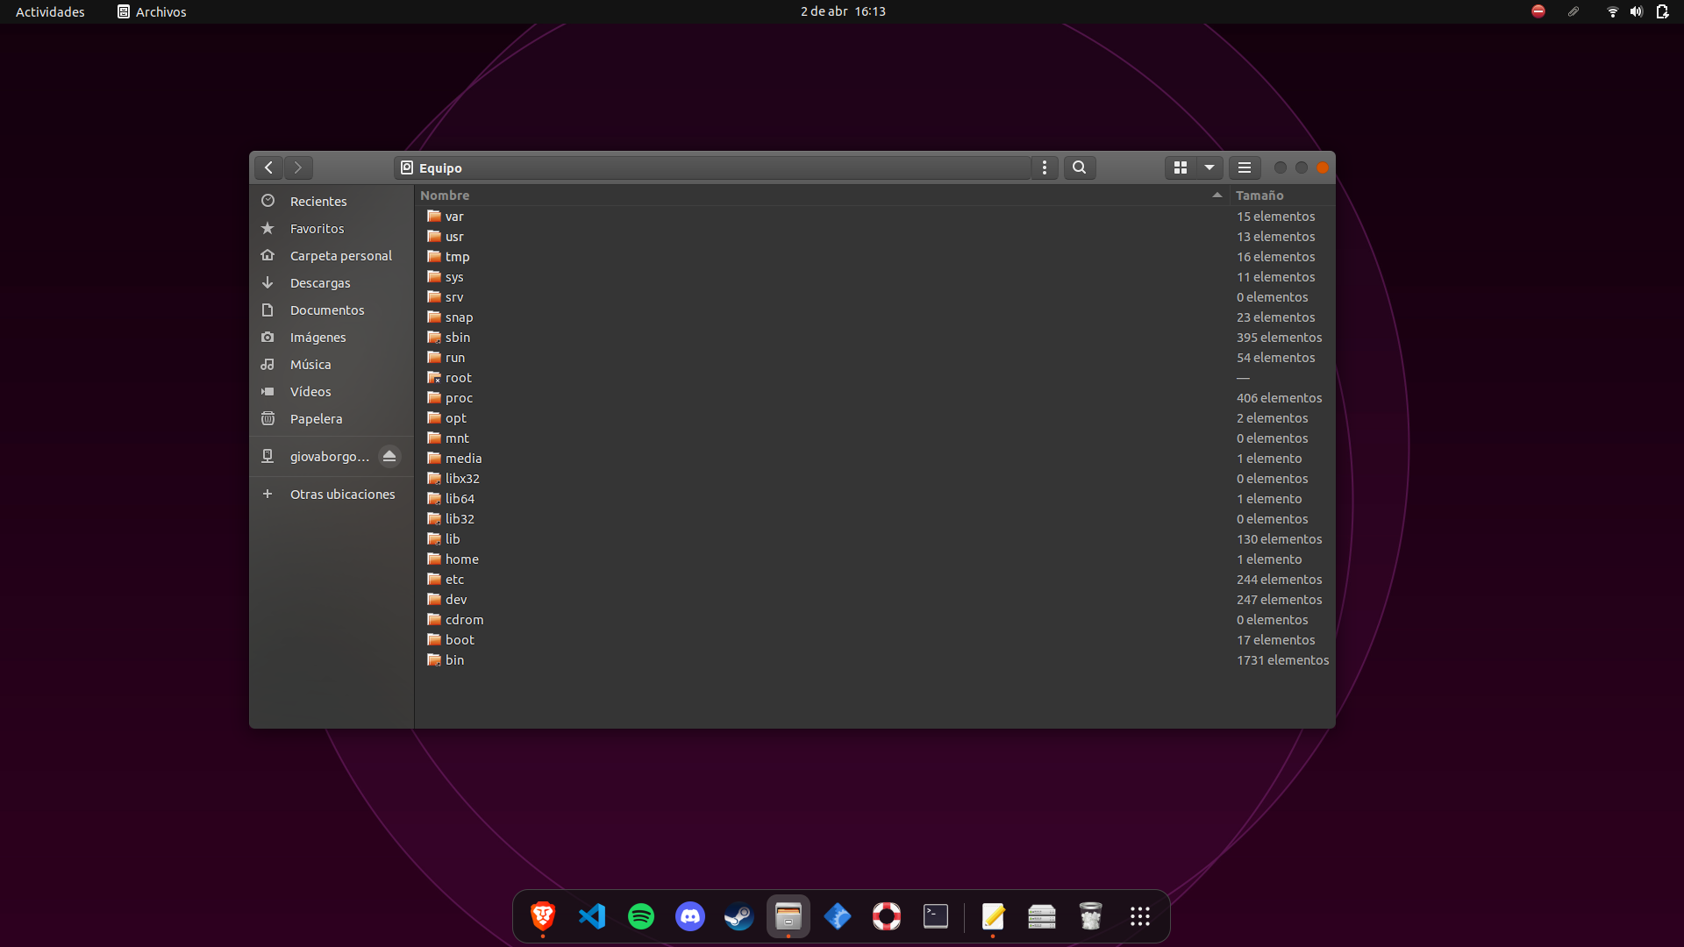

4.5 “uname”:

Este comando se utiliza en sistemas Unix y Unix-like (como Linux) para obtener información sobre el sistema operativo en el que se está ejecutando. Al ejecutar uname, se pueden obtener detalles como el nombre del kernel del sistema, la versión del kernel, la arquitectura del procesador y el tipo de sistema operativo (por ejemplo, si es un sistema Linux, FreeBSD, etc.).

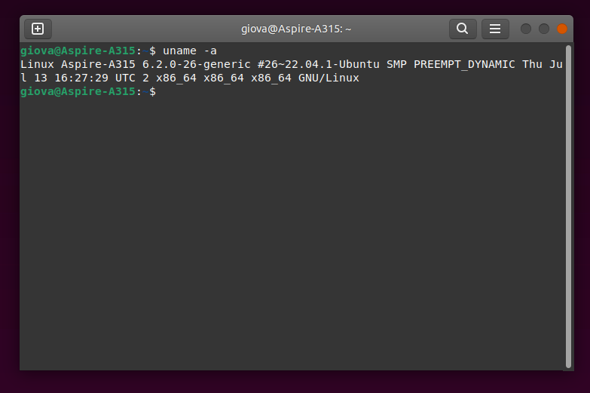

4.6 “whoami”

El comando whoami se utiliza para mostrar el nombre de usuario del usuario que está actualmente conectado al sistema. Es útil en scripts de shell y comandos que necesitan saber el nombre de usuario bajo el cual se están ejecutando.

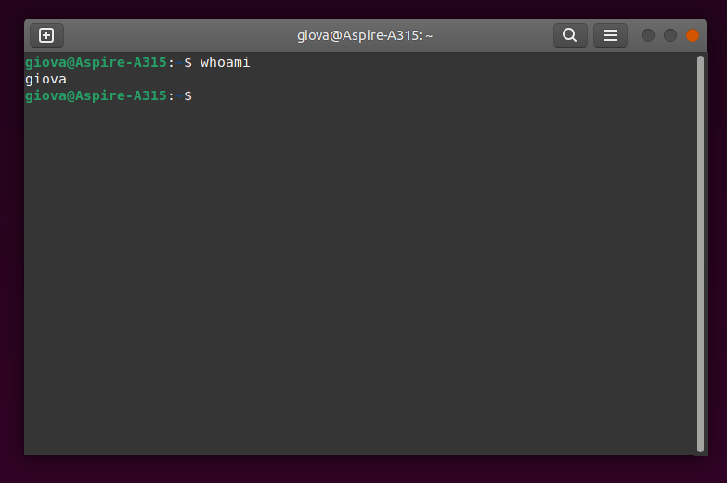

5. Para actualizar paquetes de software en Ubuntu, existen varias formas. La forma básica y natural de hacerlo es mediante los siguientes comandos en la terminal:

Actualizar la lista de paquetes disponibles:

sudo apt update

Actualizar los paquetes instalados a sus últimas versiones:

sudo apt upgrade

Además de estos comandos básicos, se puede utilizar un gestor de paquetes gráfico como "Synaptic Package Manager" para administrar e instalar software de manera más visual y amigable. Synaptic ofrece una interfaz gráfica que te permite buscar, seleccionar e instalar paquetes de software de manera intuitiva.

6.1 Comando para instalar “Midnight Commander”:

sudo apt update

sudo apt install mc

6.2

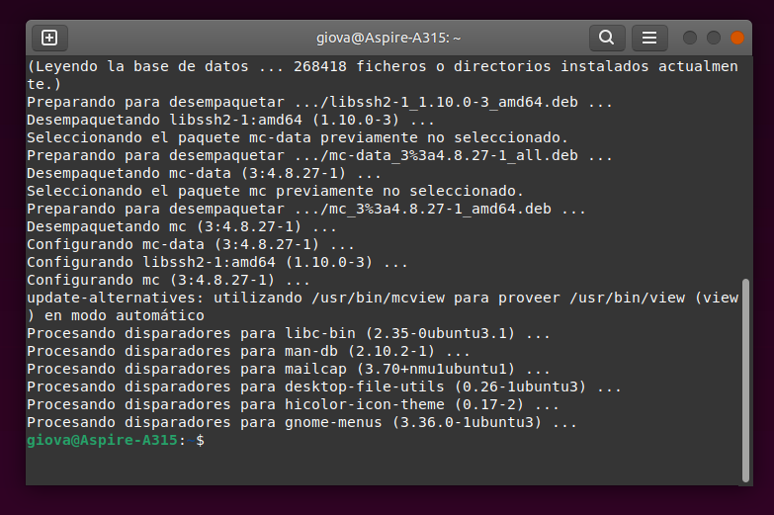

6.3

